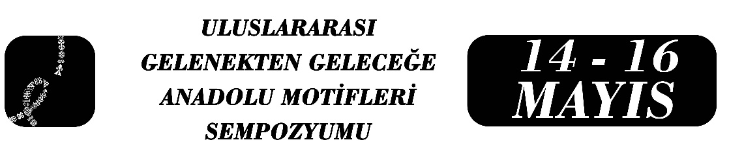

ŞİFANIN SEMBOLÜ “YILAN”, EJDERHA ve ŞAHMARAN: KÜLTÜRLERARASI BİR KARŞILAŞTIRMA
Melike KAPLAN
Özet
Tarihin derinliklerinde ve bugün de geniş bir coğrafyaya yayılan, çeşitli mitos ve efsanelerde tıbbın sembolü olan “yılan”a farklı simgesel anlamlar yüklendiği görülmektedir. Yılan, soğukkanlı oluşu, kol ve bacağı olmadan çok hızlı hareket edişi, tüysüzlüğü, deri değiştirmesi ile dikkat çekmiş, zaman, mekan ve mantık dışı bir yaratık olarak insanın temsil ettiklerinin zıddını ifade etmiş ve ikili anlamlar kazanmıştır. Arapça yılan demek olan hayye sözcüğünün canlılık, dirilik anlamındaki hayy (“hayat”ın kökü) kökünden gelmesinin örneklediği gibi, yılan yaşam kaynağı olarak görülmüştür. Deri değiştirerek ölümden kurtulduğu düşünülen yılan yaşam kaynağı olarak, sağlık (tıp ve eczacılık) simgesi olduğu gibi, ölümü de simgeler. Antik Yunan, Mısır, Sümer panteonlarında, evrenin yaratılmasında rol oynayan önemli bir tanrı olduğu gibi, Gılgamış destanında ezeli yaşam otunu çalan da odur. Çin, İskandinav ve Hıristiyan mitolojilerinin ejderhalarındaki dev yılan, Hint kozmogonisinde önemli bir simgedir. Yer altı suları, ay ve aybaşıyla ilişkilendirilen yılan, yaşam ve ölümü aynı anda kendisinde taşır. Anadolu’da bir meslek yaratacak güçte yaygın bir geleneğin kahramanı olan Şahmaran, bu nitelikleri kendisinde taşıyan bir simgeselliğin ürünüdür. Orta Doğu ve Hindistan geleneklerinde bulunan ve Mezopotamya kökenli olduğu düşünülen yarı insan yarı yılan Şahmaran, Anadolu’da dişileştirilmiştir; hem sır bekçisi, hem gelin yatağı ve yuvanın koruyucusudur. Lokman Hekim geleneğinde de ezeli yaşam bilgisini taşıyan odur. Bazı kültürlere ait mitolojik anlatılarda, yılanın devasa boyutlara ulaştığı olur. Apollon zorlu Python’la (bir tür ejderha) İskandinav tanrısı Thor büyük yılanla boğuşur. Dünya Yılanı olarak da bilinen bu yaratık tasvirlerde yerküreye çepeçevre dolanır. Amerika’nın yerel kahramanlarından “Quetzalcoatl” sıklıkla bir “tüylü yılan” olarak tasvir edilir; Hindu mitolojisinde çok başlı dev yılan Seşa yaratılış evreleri arasında uykuya dalan Vişnu’ya uysalca dayanak olur. Bu bildiride, sağlığın/şifanın sembolü olarak resmedilen yılan, farklı kültürlerde şahmaran ve çift başlı ejderha gibi benzer motiflerin kullanımında tarihsel ve kültürel anlamlara odaklanarak bir karşılaştırma yapılmaktadır. (300 kelime)
Anahtar Kelimeler: Şifa, Yılan motifi, Kültürel Semboller, Ejderha, Şahmaran

Prof. Dr. Ankara Üniversitesi Dil ve Tarih-Coğrafya Fakültesi Halkbilimi Bölümü

